- Tak proč se vám líbilo plavání?
MM: Mně se líbilo, protože jsme plavali.
TP: Mně se líbilo plavání, protože jsme mohli skákat ze skokánku.
VN: Mně se líbilo plavání, protože jsme mohli skákat ze skokánku a že jsme mohli plavat a hrát si z míčem ve vodě.
LK: Protože jsem se naučil líp plavat.
EH: Já jsem se bála a pak jsem to překonala.
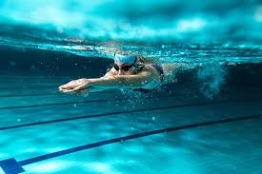
VN: Já jsem byla na ostrově jménem Rhodos.
EH: Mám ráda aquaparky, ale taky přírodní jezera např. Lhota nebo Probošťák.

2.Kam se chodíte koupat?
MM: V létě chodíme do Jizery.
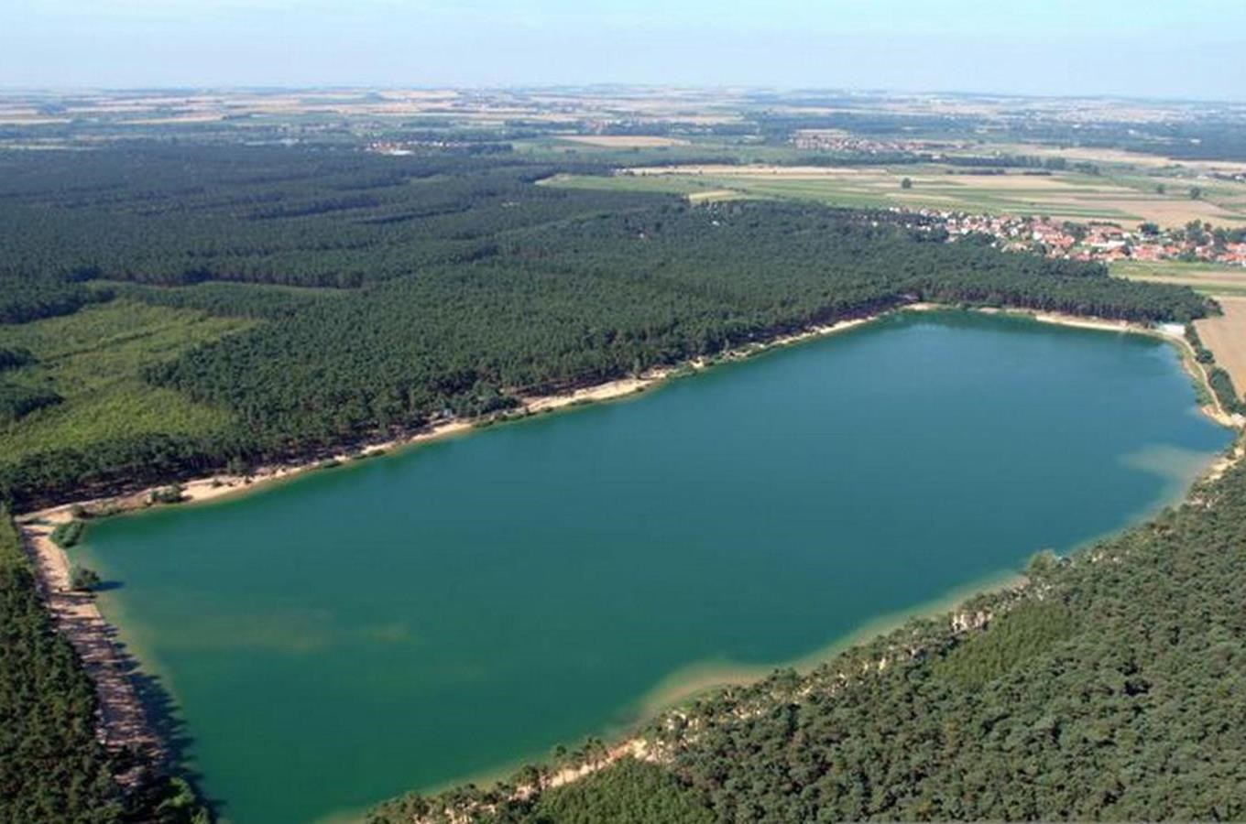
3.Jakým stylem plavete?

MM :Já plavu styl prsa.
TP: Já plavu styl Motýl.
EH: Zkouším styl prsa.

4. Jaký máte sen, kam byste mohli jít plavat?
EH: Já bych chtěla k moři nebo plavat s delfíny.
MM: Chtěla bych plavat z delfínem.
VN: Já bych chtěla plavat mezi vodními zvířaty.

